一、（20分）设矩阵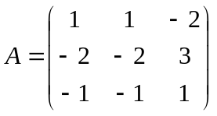，
（1）求的特征多项式和的全部特征值；
（2）求的行列式因子、不变因子和初等因子；
（3）求的最小多项式，并计算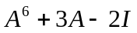；
（4）写出的Jordan标准型。

二、（20分）设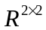是实数域上的全体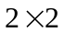实矩阵构成的线性空间（按通常矩阵的加法和数与矩阵的乘法）。
（1）求的维数，并写出其一组基；
（2）设是全体实对称矩阵的集合，
证明：是的子空间，并写出的维数和一组基；
（3）在中定义内积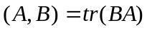，其中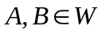，求出的一组标准正交基；
（4）给出上的线性变换： 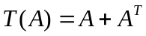，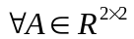
写出线性变换在（1）中所取基下的矩阵，并求的核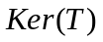和值域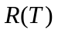。

三、（20分）
（1）设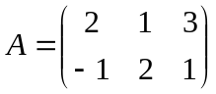，求，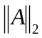，，；
（2）设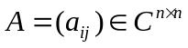，令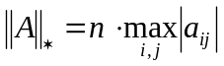，
证明：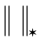是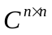上的矩阵范数并说明具有相容性；
（3）证明：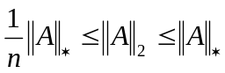。

四、（20分）已知矩阵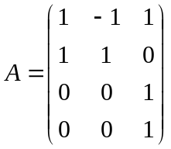，向量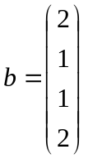，
（1）求矩阵的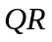分解；
（2）计算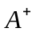；
（3）用广义逆判断方程组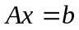是否相容？若相容,求其通解；若不相容,求其极小最小二乘解。

五、（20分）
（1）设矩阵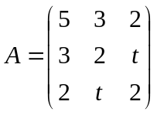，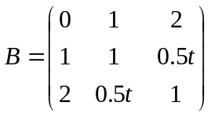，其中为实数，
问当满足什么条件时，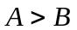成立？
（2）设阶Hermite矩阵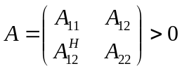，其中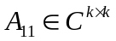，
证明：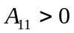，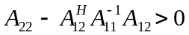。
（3）已知Hermite矩阵，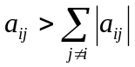（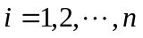），证明：正定

